Практическая работа 10

Маслов А.Н. ИД23-1

Вариант 19

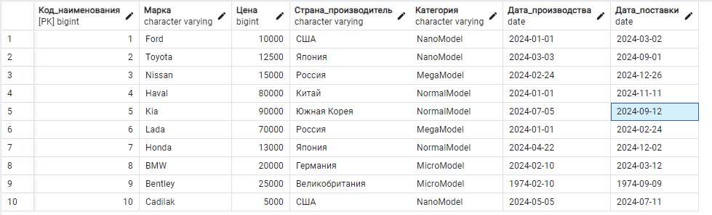

**Упражнение 1**

•Найдите товары, произведенные в России, которые были поставлены в течение 6 месяцев после производства

SELECT *

FROM table_test

WHERE "Страна_производитель" = 'Россия' AND EXTRACT(MONTH FROM "Дата_поставки") - EXTRACT(MONTH FROM "Дата_производства") <=6



.

•Найдите товары, цена которых меньше хотя бы одного значения из массива [20000,25000,30000].

SELECT *

FROM table_test

WHERE "Цена" < ANY (ARRAY[20000, 25000, 30000])

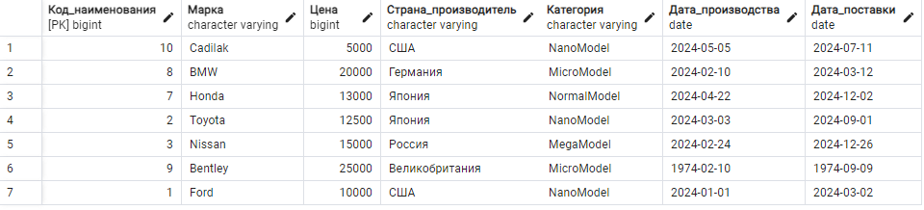

•Найдите товары, название которых содержит слова "Nano" или "Mega".

SELECT *

FROM table_test

WHERE "Категория" LIKE '%Nano%' OR "Категория" LIKE '%Mega%'

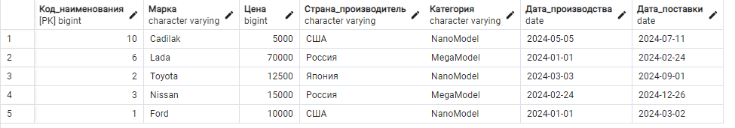

•Найдите товары, производство которых началось в первом месяце квартала, а поставка

произошла в последнем месяце того же квартала.

SELECT *

FROM table_test

WHERE (EXTRACT(MONTH FROM "Дата_производства") = 1 AND EXTRACT(MONTH FROM "Дата_поставки") = 3)

OR (EXTRACT(MONTH FROM "Дата_производства") = 4 AND EXTRACT(MONTH FROM "Дата_поставки") = 6)

OR (EXTRACT(MONTH FROM "Дата_производства") = 7 AND EXTRACT(MONTH FROM "Дата_поставки") = 9)

OR (EXTRACT(MONTH FROM "Дата_производства") = 10 AND EXTRACT(MONTH FROM "Дата_поставки") = 12)

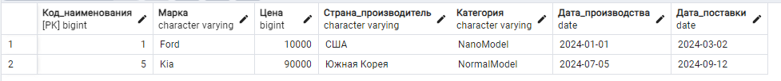

•Найдите товары, у которых третья цифра года производства равна 7, а последняя буква в марке 'k'.

SELECT *

FROM table_test

WHERE CAST((EXTRACT(YEAR FROM "Дата_производства") % 100 / 10) as int) = 7 AND "Марка" LIKE '%k'

